|  |  |  |  |
| --- | --- | --- | --- |
| **Adı:** |  | **…………………. Lisesi** |  |
| **Soyadı:** |  | **………………. Eğitim Öğretim Yılı** | Tarih: ……/……/ 20.. |
| **Sınıfı:** |  | **DİNLER TARİHİ DERSİ** | Aldığı Not |
| **No:** |  | **12. Sınıf 2.Dönem 1. Yazılı / Sınav Soruları** |  |

A) Aşağıda ki çoktan seçmeli soruları cevaplayınız...

(Her soru 5 puandır)

“Din, derin manevi tecrübenin bir türüdür.” tanımı aşağıdaki disiplinlerden hangisine ait bir tanımlamadır?

A) Psikoloji

B) Sosyoloji

C) Felsefe

D) Teoloji

E) Ahlak

Münafığın alameti üçtür: Konuştuğunda yalan söyler, kendisine güvenildiğinde hainlik eder, söz verdiğinde yerine getirmez.” (Buhârî, İman, 231.)

Yukarıdaki hadiste İslam dininin önem verdiği ahlaki ilke ve değerlerden hangisi vurgulanmaktadır?

A) Cesur ve soğukkanlı olmak

B) Affedici ve hoşgörülü olmak

C) Alçakgönüllü ve yumuşak huylu olmak

D) Sabırlı, sebatlı ve dayanıklı olmak

E) Doğru sözlü, dürüst ve adil olmak

En önemli merkezi İstanbul’dur. 1453’de Fatih Sultan Mehmed, İstanbul’u fethedince bu akımın bazı bağlıları Rusya’ya gitmiştir. Ruhban sınıfının en üst kademesindeki kişiye, Patrik derler. Ayinler Grekçe yapılır. İsa ve diğer önemli Hıristiyan azizlerinin heykel ve resimleri (ikonlar), çok önemli olup bunlara saygı gösterilir. Günümüzde Macaristan, Romanya, Çekoslovakya, Yunanistan ve Rusya’da bu akıma mensup insanlar çoğunluktadır.

Yukarıda hakkında bilgiler verilen Hıristiyanlara ait dinî akım aşağıdakilerden hangisidir?

A) Katoliklik

B) Evanjelizm

C) Ortodoksluk

D) Protestanlık

E) Samirilik

**Dinler Tarihi'nin metodu ile ilgili aşağıda verilenlerden hangisi yanlıştır?**

A) Duyguları ve ön yargıları ayrı tutar.

B) Dinleri mukayese ederken, onları üstünlük, doğruluk ve yanlışlık bakımından da değerlendirir.

C) Dinleri tarafsız bir şekilde oldukları gibi ele alıp inceler.

D) Dinin savunmasını yapan ilahiyat bilimlerinden ayrıdır.

E) Objektif bir bakış açısı ile çalışır.

**Aşağıdaki ifadelerden hangisi Hz. Muhammed’in (s.a.v.) peygamberliğinin Mekke Dönemi'ne ait doğru bir bilgi değildir?**

A) Hz. Muhammed’in (s.a.v.) 3 yıl boyunca yakın çevresini İslam’a davet etmesi.

B) Kur’an-ı Kerim’in indirilişinin 13 yıllık süreci.

C) Müslümanlara yönelik üç yıl sosyal ve ekonomik boykot.

D) Hayber’in Fethi.

E) Habeşistan’a hicret

Hıristiyanlar bu formüle, üçlükte birlik veya birlikte üçlük demektedirler. Hıristiyanlara göre Tanrı; Baba, Oğul ve Kutsal Ruh’ un birleşimi olan mürekkep bir Tanrıdır.

Yukarıda hakkında bilgiler verilen inanç şekli aşağıdakilerden hangisidir?

A) Teslis

B) Tevhit

C) Politeizm

D) Paganizm

E) Monoteizm

“Theodor Herzl’in başı çektiği bu hareket seküler karakterlidir ve dinî hedefleri yoktur. Amaç, o günün politik milliyetçilik anlayışı çerçevesinde Yahudi kimliğinin yeniden oluşturmaktır. Bu akım mensuplarının Filistin’de bir Yahudi devleti kurma çabaları II. Abdülhamit’in karşı koymasıyla önce başarısız olur. Fakat İngiltere ve Amerika’nın desteğiyle David Ben- Gurion 14 Mayıs 1948’de İsrail Devleti’nin kurulduğunu resmen ilan eder.”

Yukarıdaki paragrafta hakkında bilgi verilen akım aşağıdakilerden hangisidir?

A) Hasidilik

B) Reformist Yahudilik

C) Siyonizm

D) Ferisilik

E) Sadukilik

**Kur'an-ı Kerim'de Yahudi ve Hıristiyanları ifade etmek için kullanılan kavram aşağıdakilerden hangisidir?**

A) Kâfir

B) Münafık

C) Mürtet

D) Ehl-i Kitap

E) Ehl-i ilm

**Aşağıdakilerden hangisi Kur’an-ı Kerim'de Ehl-i Kitapla ilgili verilen bilgilerden değildir?**

A) Kendilerine verilen kutsal kitabı tahrif ettikleri

B) Tevrat ve İncil’deki hükümleri hakkıyla uygulamadıkları

C) Hakla bâtılı karıştırdıkları

D) Bazı peygamberleri öldürdükleri

E) Hz. Muhammed'in (s.a.v.) peygamberliğini kabul ettikleri

Din, inanç olarak içtenlikle kabul edildiği ve tam manasıyla kavrandığı takdirde, karakter ve kişiliği tamamen değiştirebilecek güçte bir genel hakikatler sistemidir.

Yukarıdaki din tanımı aşağıdaki isimlerden hangisine aittir?

A) Mircea Eliade (Mirsa Eliyade)

B) Muhammed İkbal

C) Tahanevî

D) İsmail Çalışkan

E) Max Müller (Maks Müller)

|  |
| --- |
| Başarılar Dilerim ☺ |
| Din Kültürü ve Ahlak Bilgisi Öğretmeni |
| …………………………………………. |

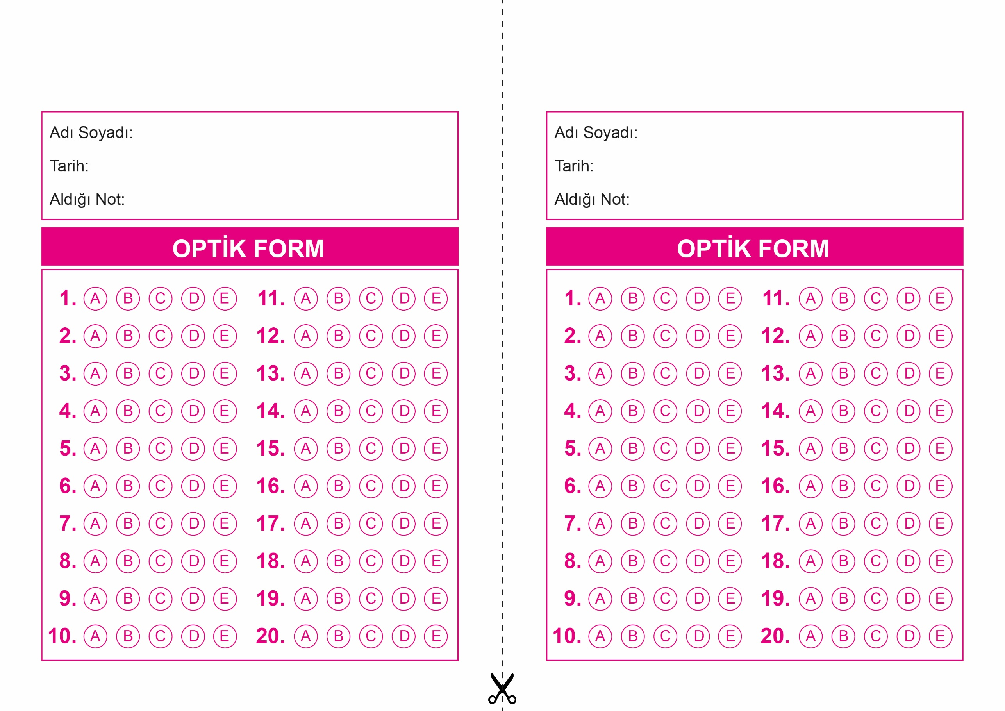

DİNLER TARİHİ DERSİ

12. Sınıf 2.Dönem 1. Yazılı / Test Sınavı-1

DİN KÜLTÜRÜ VE AHLAK BİLGİSİ

6. Sınıf 2.Dönem 1. Yazılı / Sınav Soruları

OPTİK FORMU FOTOKOPİ İLE (A4 KAĞIDI) ÇOĞALTTIKTAN SONRA BURADAN KESEBİLİRSİNİZ.

DİNLER TARİHİ DERSİ

12. Sınıf 2.Dönem 1. Yazılı / Test Sınavı-1



**12. SINIF SINAV VE CEVAP ANAHTARI İÇİN TIKLAYINIZ.**

